ĐẠI HỌC ĐÀ NẴNG
ĐẠI HỌC BÁCH KHOA
KHOA KỸ SƯ CLC VIỆT-PHÁP



ĐỒ ÁN
CẤU TRÚC DỮ LIỆU VÀ GIẢI THUẬT

Đề tài 30: Mã đi tuần

GIẢNG VIÊN HƯỚNG DẪN: Lê Thị Mỹ Hạnh
SINH VIÊN THỰC HIỆN:
1.Hoàng Xuân Thiện
2.Bùi Quang Thuận
LỚP: 15PFIEV3

Đà Nẵng 2018

LỜI MỞ ĐẦU
Ngày nay, tin học ngày càng phát triển nhanh chóng và được ứng dụng rộng rãi trong mọi lĩnh vực của đời sống xã hội, việc học và nắm bắt công nghệ mới đặc biệt là công nghệ thong tin ngày càng trở nên bức thiết. Đối với sinh viên trong ngành càng phải tích cực học tập, nắm vững mọi kiến thức về công nghệ thông tin, trong đó cấu trúc dữ liệu và giải thuật được xem là cơ sở, nền tảng đầu tiên.
Cấu trúc dữ liệu giúp cho sinh viên hiểu được tầm quan trọng của giai thuật và cách tổ chức cấu trúc dữ liệu để giải quyết những bài toán cụ thể.
Sau một thời gian nghiên cưu ngôn ngữ c/c++. Để phân tích thiết kế thuật toán dễ dàng và đơn giản nhóm chúng e quyết định sử dụng một ngôn ngữ khác để thực hiền đề tài Mã Đi Tuần.
Trong quá trình thực hiện đề tài, Mặc dù nghiên cứu và cố gắng rất nhiều nhưng khó tránh khỏi những sai sót, chúng em rất mong nhận được những sự chỉ dẫn ý kiến của thầy cô. Em cũng chân thành cảm ơn cô Lê Thị Mỹ Hạnh đã giúp chúng em hoàn thành đồ án này.

Nhóm sinh viên thực hiện

Contents
1
LỜI MỞ ĐẦU 2
1. GIỚI THIỆU ĐỀ TÀI 4
2. CƠ SỞ LÝ THUYẾT: 5
2.1 Ý tưởng: 5
2.2 Cơ sở lý thuyết: 5
2.2.1 Bàn cờ vua: 5
2.2.2 Đệ quy( Recursion): 5
2.2.3 Kỹ thuật quay lui(Backtracking): 6
3 TỔ CHỨC CẤU TRÚC DỮ LIỆU VÀ THUẬT TOÁN: 7
3.1 Phát biểu bài toán:
3.2. Cấu trúc dữ liệu: 8
3.3. Thuật toán: 9
3.3.1 Giải pháp-thuật toán đã có(đệ quy quay lui)………………………
3.3.2 Giải pháp-thuật toán đề xuất(AKT)……………………………….
4 LẬP TRÌNH VÀ THỬ NGHIỆM: 18
4.1 Ngôn ngữ cài đặt: 18
4.2 Tổ chức chương trình: 18
5 KẾT LUẬN VÀ HƯỚNG PHÁT TRIỂN 22
5.1 Kết luận: 22
5.2 Hướng phát triển: 22
TÀI LIỆU THAM KHẢO 23

GIỚI THIỆU ĐỀ TÀI
Cờ vua là một trò chơi giải trí xuất hiện từ khoảng thế kỷ thứ VI và càng ngày càng trở nên phổ biến trên thế giới. Bên cạnh việc chơi cờ giải trí, người ta còn suy nghĩ ra nhiều bài toán xung quanh bàn cờ vua. Một trong những bài toán phổ biến về cờ vua đó bài toán “Mã đi tuần”. Đây cũng là một trong những bài toán nổi tiếng và quen thuộc đối với người lập trình.
Mã đi tuần (hay hành trình của quân mã) là bài toán về việc di chuyển một quân mã trên bàn cờ vua (8 x 8). Quân mã được đặt ở một ô trên một bàn cờ trống nó phải di chuyển theo quy tắc của cờ vua để đi qua mỗi ô trên bàn cờ đúng một lần.
Có rất nhiều lời giải cho bài toán này, chính xác là 26.534.728.821.064 lời giải trong đó quân mã có thể kết thúc tại chính ô mà nó khởi đầu.
Một hành trình như vậy được gọi là hành trình đóng. Có những hành trình, trong đó quân mã sau khi đi hết tất cả 64 ô của bàn cờ (kể cả ô xuất phát), thì từ ô cuối của hành trình không thể đi về ô xuất phát chỉ bằng một nước đi. Những hành trình như vậy được gọi là hành trình mở
Giải thuật đầu tiên đầy đủ cho bài toán về hành trình của quân mã là Giải thuật Warnsdorff, công bố lần đầu năm 1823 bởi H. C. Warnsdorff.
Đặt 1 quân mã trên bàn cờ vua 8 x 8 sao cho quân mã đi hết tất cả các ô trên bàn cờ. Đây là 2 ví dụ về bài toán:
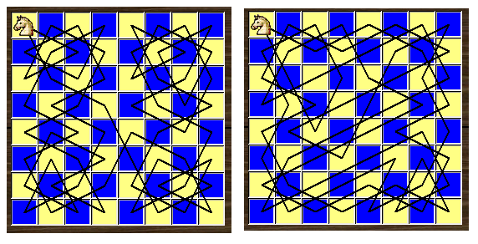

CƠ SỞ LÝ THUYẾT:

Ý tưởng:
- Ta cần lưu trữ các vị trí con mã đi qua: Banco[N][N], với N là số dòng (cột) của bàn cờ.
- Giả sử con mã đang ở vị trí (x, y). Ta có 8 khả năng con mã có thể đi qua (x-2, y-1), (x-1, y-2), (x+1, y-2), (x+2, y-1), (x+2, y+1), (x+1, y+2), (x-1, y+2), (x-2, y+1).
- Dùng thuật toán thử và sai để tìm vị trí kế tiếp của con mã. Vị trí kế tiếp (u, v) là vị trí phải nằm trong bàn cờ (0 <= u, v < n) và con mã chưa đi qua (Banco[u][v] == 0).
- Ta sẽ biểu diễn bàn cờ bằng 1 ma trận vuông cấp n : int h[n][n]; Sở dĩ thể hiện mỗi ô cờ bằng 1 số nguyên thay cho giá trị boole (để đánh dấu ô đã được đi qua chưa) là vì ta muốn lần dò theo quá trình dịch chuyển của con ngựa

Cơ sở lý thuyết:

Bàn cờ vua:
- Đường chéo chính là đường chéo gồm các ô mà chỉ số dòng và chỉ số cột bằng nhau.
- Đường chéo phụ là đường chéo đối xứng với đường chéo chính qua trục của bàn cờ.
- Đường chéo trừ là đường chéo song song với đường chéo chính.
- Đường chéo cộng là đường chéo song song với đường chéo phụ.

Đệ quy( Recursion):
- Là phương pháp dùng trong các chương trình máy tính trong đó có một hàm tự gọi chính nó.
- Trong toán học và khoa học máy tính, các tính chất (hoặc cấu trúc) được gọi là đệ quy nếu trong đó một lớp các đối tượng hoặc phương pháp được xác định bằng việc xác định một số rất ít các trường hợp hoặc phương pháp đơn giản (thông thường chỉ một) và sau đó xác định quy tắc đưa các trường hợp phức tạp về các trường hợp đơn giản.
- Trong thân của một hàm, nếu nó gọi tới chính hàm đó để xử lý bài toán thì gọi là hàm đệ quy. Ví dụ:
- int factorial(n)
- {
- if (n <= 1)
- return 1;
- else
- return n * factorial(n-1);
- }

Kỹ thuật quay lui(Backtracking):

Trong lập trình, phương pháp giải một bài toán tổng quát rất được chú ý. Đó là việc xác định các giải thuật để tìm lời giải cho một số bài toán nào đó không theo một luật tính toán cố định bằng phương pháp "Try and Error" (Thử và sai). Nét đặc trưng của phương pháp này là ở chỗ các bước đi đến lời giải hoàn toàn bằng cách làm thử. Nếu có một lựa chọn được chấp nhận thì ghi nhớ các thông tin cần thiết các bước thử tiếp theo. Trái lại, nếu không có một lựa chọn nào thích hợp thì làm lại bước trước, xoá bớt các ghi nhớ và quay về chu trình thử với các lựa chọn còn lại. Hành động này được gọi là quay lui (Back tracking) và các giải thuật thể hiện phương pháp này gọi là các giải thuật quay lui. Đối với bài toán “8 quân hậu”, ta sử dụng kỹ thuật quay lùi “vét cạn”, nghĩa là phải đi tới tất cả các điểm dừng rồi mới quay lại.

- Cấu trúc chung giải thuật quay lui
Giải thuật quay lui có thể được cài đặt bằng đệ quy hoặc vòng lặp.Giải thuật quay lui sử dụng đệ quy có dạng như sau :
- Input : Các tập hợp A₁,A_{2,}….A_{n}.
- Output : Các tập con S của A₁ x A₂ x…x A_{n} thỏa mãn rang buộc bài toán
Algorithm QuayLui-DeQuy(k)
Begin
If (S = (s₁,s₂…s_{k-1}) là giải pháp ) then xuly(s)
Else
//Thử tất cả các giá trị có thể
For j <- 1 to |A_{k}| do
s_{k} <- a_{kj}
If((s₁,s₂…s_{k}) là có triển vọng) then
QuayLui-DeQuy(k+1) //Lựa chọn tiếp theo
Endif
Endfor
Endif
End

TỔ CHỨC CẤU TRÚC DỮ LIỆU VÀ THUẬT TOÁN:

3.1 Phát biểu bài toán:
Input:
- Một bảng vuông( bàn cờ) kích thước n*n.
- Tọa độ xuất phát của quân mã N(x,y)

Output:
- Một bảng vuông (bàn cờ) có đánh dấu vị trí theo thứ tự từ 1 (vị trí xuất phát) đến n*n (ví trí kết thúc) của quân mã.
- Từ vị trí thứ k sang vị trí thứ k+1 phải theo đúng luật di chuyển quân mã trong cờ vua.

3.2. Cấu trúc dữ liệu:
-Biểu diễn bàn cờ bằng một ma trận Banco[n][n].
-Giá trị của mỗi ô Banco[i][j] (0<=i<n và 0<=j<n) trên bàn cờ như sau :
+ Banco [i][j] = 0 : Ô (i,j) chưa được quân mã đi qua.
+ Banco [i][j] = t : Ô (i,j) được quân mã đi đến ở nước thứ t (0 < t <= n*n).
- Cấu trúc dữ liệu cho mỗi bước đi của quân mã :
Nước đi của con mã được phân tích như sau :
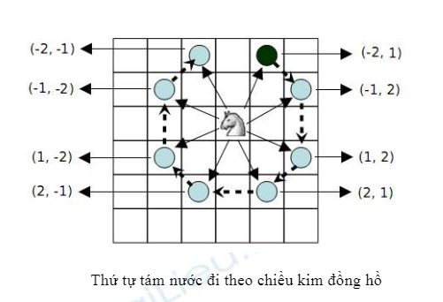

Từ một vị trí (i,j) trên bàn cờ thì có tối đa 8 vị trí(u,v) khác nhau cho quân mã đi tới. Việc thu được vị trí (u,v) từ (I,j) có thể được giải quyết bằng phương pháp công them độ chênh lệch về tọa độ chứa sẵn trong 2 mảng phụ hằng sau

dx[] = {+2,-1,-1,-2,-2,+1,+1,+2};
dy[] = {-1,+2,-2,-1,+1,-2,+2,-1};
Vị trí (u,v) cần tìm bị rang buộc bởi hai điều kiện:
Thứ 1,(u,v) phải còn nằm trong bàn cờ, tức là (0<u,v<=n)
Thứ 2,Banco[u][v] phải bằng 0, tức là vị trí này chưa được quân mã đi qua

3.3. Thuật toán:
3.3.1 Giải pháp – Thuật toán đã có ( đệ quy quay lui)
Thông thường, ta sẽ nghĩ đến thuật toán đệ quy quay lui để giải quyết bài toán này. Đây cũng được gọi là thuật toán vét cạn.
Thuật toán đệ quy quay lui như sau:
- Bắt đầu từ vị trí xuất phát (1).
- Từ vị trí thứ (k) ta đi tìm vị trí thứ (k+1).
- Kiểm tra điều kiện để tìm các khả năng của vị trí thứ (k+1). Với mỗi khả năng (k+1) ta thực hiện:
- Nếu là vị trí thứ n*n thì có được kết quả.
- Nếu chưa là vị trí thứ n*n thì tiếp tục tìm vị trí thứ (k+2).
- Nếu hết đường đi thì tại vị trí thứ (k+1), ta quay lại tìm theo hướng (k+1) khác.
- Xây dựng chương trình bằng giả lệnh :
dem = 0 //đếm số kết quả thu được
Banco[][] //biểu diễn bàn cờ
kichthuoc //Kích thước bàn cờ
dx[] = { -2,-2,-1,1,2,2,1,-1 };
dy[] = { -1,1,2,2,1,-1,-2,-2 };

KhoiTao() //Khởi tạo bàn cờ với tất cả giá trị bằng 0
Xuat() //Xuất kết quả tìm được
//Kiểm tra những khả năng đi tiếp của quân mã, nếu vị trí chưa đi qua và vẫn còn nằm trong bàn cờ thì trả về đúng
TrienVong(int d, int c, int i)
Begin
if (Banco[d + dx[i]][c + Dy[i]] == 0
&& d + dx[i] >= 0 && d + dx[i] < kichthuoc
&& c + dy[i] >= 0 && c + dy[i] < kichthuoc) return true
Endif
return false
End

Input : d,c vị trí đầu tiên
k : bắt đầu từ bước thứ 0
Output : Xuất ra các kết quả đường đi của quân mã
MaDiTuan(int d, int c, int k)
Begin
if (k == kichthuoc* kichthuoc)
Xuat()
else
for i=0 to 8 :
if (TrienVong(d,c,i))
Banco[d + dx[i]][c + dy[i]] = k
MaDiTuan( d + dx[i], c + dy[i], k + 1)
Banco[d + dx[i]][c + dy[i]] = 0
Endif
Endif
End

- Đánh giá thuật toán

- Ưu điểm
Việc quay lui là thử tất cả các tổ hợp để tìm được một lời giải
- Nhược điểm
Vì sử dụng vét cạn nên chỉ áp dụng được với những bài toán có kich cỡ nhỏ.
Thực hiện các công việc dư thừa, mỗi lần quay lui ta cần phải đánh giá lại lời giải trong khi đôi lúc điều khó không cần thiết
    - Dễ dẫn đến bế tắt,không có cơ chế nhìn về tương lai để nhận biết nhánh tìm kiếm

3.3.2 Giải pháp – Thuật toán đề xuất ( AKT):
Để xử lý tất cả các hạn chế của thuật toán đệ quy quay lui, ta cùng xét thuật toán AKT hay còn gọi là thuật toán đề xuất.

      - Mô tả:
Dự đoán nước đi tiếp theo của quân cờ, theo kinh nghiệm để chọn nước đi phù hợp.
Để giảm thiểu thời gian trong việc tìm kiếm, hạn chế quay lui và vét cạn, nên lựa chọn nước đi cho phù hợp để tìm được đường đi gần tốt nhất.
Nhận thấy: ưu tiên di chuyển vào các vị trí mà từ đó có ít khả năng di chuyển tiếp nhất.

Giải thích bằng đồ họa :
Tại vị trí hiện tại có 4 vị trí có thể đi tiếp.

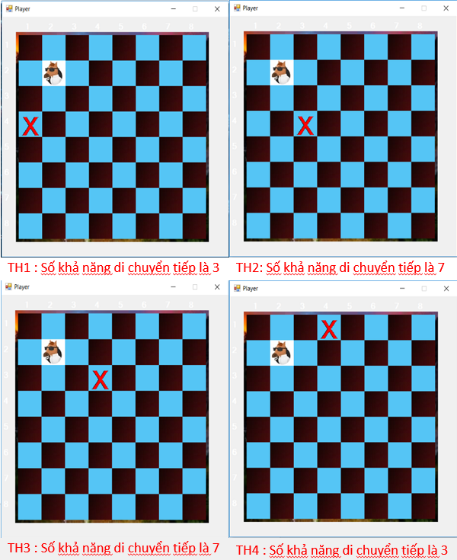

Sắp xếp số khả năng di chuyển và ưu tiên chọn trước TH1 là thấp nhất(dù TH4 cũng có số khả năng bằng 3 nhưng do trường hợp một đứng trước nên chọn)

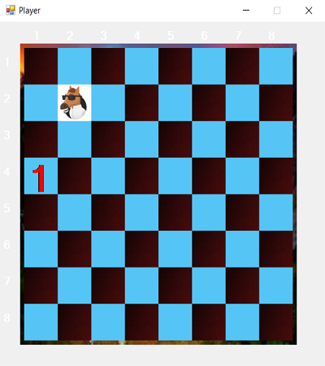

Tại vị trí hiện tại, có 3 vị trí thích hợp có thể đi tiếp

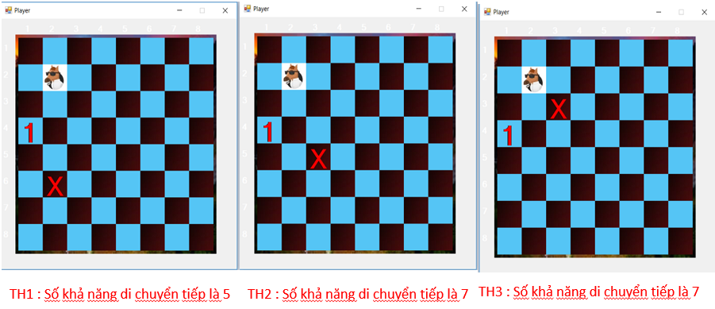

Từ đó, ta nhận ra trường hợp 1 có giá trị nhỏ nhất và chương trình chọn ưu tiên chọn trước trường hợp 1 làm bước đi kế tiếp

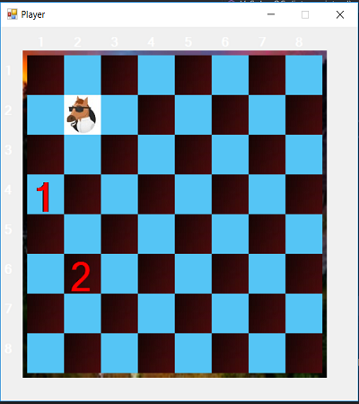
Cứ như vậy cho đến khi quân Mã đi hết bàn cờ

3.3.2.3. Xây dựng chương trình:
Thuật toán AKT như sau:
– Bước 1: tìm kiếm các bước đi hợp lệ tiếp theo.
– Bước 2: tính toán số bước đi tiếp theo tương ứng cho từng bước ở bước 1. Chọn ô có số bước đi tiếp là nhỏ nhất rồi di chuyển.
– Bước 3: kiểm tra xem đã đi hết bàn cờ hay chưa
• Nếu đã đi hết: ngừng lại và xuất kết quả.
• Lựa chọn khả năng tiếp theo để đi tiếp

Xây dựng chương trình bằng giả lệnh :
Thuật toán AKT
NuocDi
{
n //Số ô có thể đi tiếp
x, y //Vị trí
}; // cấu trúc biểu diễn số khả năng đi tiếp tại một vị trí(x,y)

BanCo[][]
kichThuoc;
dx[] = { -2, -2, -1, -1, 1, 1, 2, 2 }
dy[] = { 1, -1, 2, -2, 2, -2, 1, -1 }

//Khởi tạo bàn cờ với tất cả giá trị bằng 0
KhoiTao()

//Xuất kết quả tìm được
Xuat()

//Tính số nước đi tại một vị trí
tinhSoNuocDi(int x, int y)
Begin
i, j, n = 0;
for k=0 to 8 do :
i = x + dx[k]
j = y + dy[k]
if (i >= 1 && i <= kichThuoc && j >= 1 && j <= kichThuoc
&& BanCo[i][j] == 0)
n++
Endif
Endfor
return n
End
Input : d,c vị trí đầu tiên
k : bắt đầu từ bước thứ 0
Output : Xuất ra các kết quả đường đi của quân mã
MaDiTuanAKT(x, y, buoc)
Begin
if (buoc == kichThuoc * kichThuoc)
Xuat()
else
NuocDi tam
i, j, soNuocDi = 0
nuocDi luaChon[8]
for (int k = 0; k < 8; k++)
i = x + dx[k];
j = y + dy[k];
if (i >= 1 && i <= kichThuoc && j >= 1 && j <= kichThuoc && BanCo[i][j] == 0)
tam.n = tinhSoNuocDi(i, j)
tam.x = i
tam.y = j
luaChon[soNuocDi++] = tam
Endif
Endfor

if (soNuocDi > 0)

//Sắp xếp các nước đi tăng dần theo số ô có thể đi tiếp
for i=0 to soNuocDi do :
for j = i+1 to soNuocDi do :
if (luaChon[i].n > luaChon[j].n)
tam = luaChon[i]
luaChon[i] = luaChon[j]
luaChon[j] = tam
Endif
Endfor
Endfor

for i=0 to soNuocDi do :
BanCo[luaChon[i].x][luaChon[i].y] = buoc + 1
MaDiTuan(luaChon[i].x, luaChon[i].y, buoc + 1)
BanCo[luaChon[i].x][luaChon[i].y] = 0
Endfor
Endif
Endif
End

- Đánh giá thuật toán
Tốc độ xử lý nhanh hơn do giảm thiểu thời gian trong việc tìm kiếm, hạn chế quay lui và vét cạn và ưu tiên lựa chọn nước đi cho phù hợp để tìm được đường đi gần tốt nhất.

3.3.Đánh giá độ phức tạp thuật toán:
Về bản chất, tư tưởng của phương pháp là thử từng khả năng cho đến khi tìm thấy lời giải đúng. Đó là một quá trình tìm kiếm theo chiều sâu trong một tập hợp các lời giải
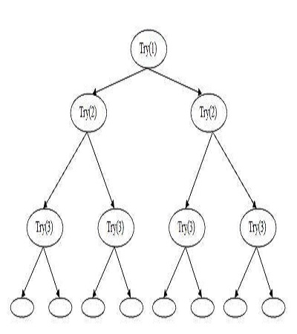
Mô phỏng cấu trúc duyệt sâu

Độ phức tạp thuật toán của giải thuật quay lui :
Thời gian tính toán của các giải thuật quay lui thường là hàm mũ(exponential)
Tính chất : Độ phức tạp của giải thuật quay lui là O(a^{n}) với a là số nút con mà một nút trên cây tìm kiếm có được và n là chiều dài của lối đi trên cây tìm kiếm
Chứng minh số nút trong cây không gian trạng thái như sau:
1+a+a²+ a³+ ….+ a^{n}= (a^{n+1}-1)/(a-1)
Thường thì a>>1 nên ta có : (a^{n+1}-1)/(a-1) ~ a^{n}
Thời gian tính toán của giải thuật quay lui tương ứng với số nút trên cây không gian trạng thái nên có độ phức tạp hàm mũ O(a^{n})

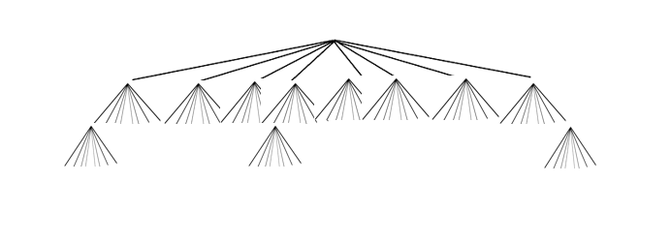
Cấu trúc duyệt sâu của bài toán mã đi tuần

Đối với bài toán mã đi tuần thì ta có tối đa 8 khả năng đi tiếp cho mỗi vị trí, do quân mã cần phải đi n*n (n là kích thước bàn cờ) bước để hoàn thành đường đi của mình nên độ dài duyệt sâu ở đây sẽ bằng n*n
Vậy độ phức tạp thuật toán của thuật toán Mã Đi Tuần sẽ là O(8^{n*n}) được tính cho trường hợp xấu nhất

Kết luận:
Lời giải bài toán phụ thuộc vào cách chọn vị trí xuất phát của con mã và thứ tự chọn 8 khả năng có thể đi qua. Bàn cờ vua có kích thước cao nhất là 8. Chúng ta sử dụng phương pháp thuật toán AKT là tốt nhất,giảm được số trường hợp xử lý và tốc độ thực thi nhanh hơn.

LẬP TRÌNH VÀ THỬ NGHIỆM:

Ngôn ngữ cài đặt:
Dựa trên giải thuật được xây dựng từ ngôn ngữ C/C++ để xây dựng chương trình giao diện đồ họa
Ngôn ngữ cài đặt : C#
Kết hợp với winform của IDE Visual Studio

Tổ chức chương trình:

Bước 1: Chọn 1 trong 2 chế độ Computer hoặc player (Tự chơi)
Bước 2: Chọn kích thước bàn cờ và tọa độ xuất phát của quân mã.
Bước 3 : Xem kết quả thực hiện của chương trình trên giao diện đồ họa
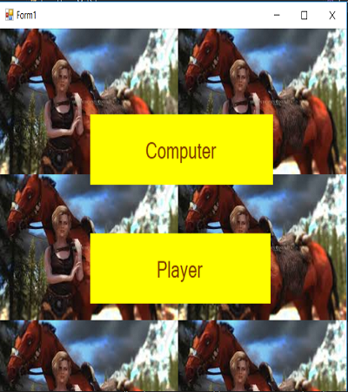

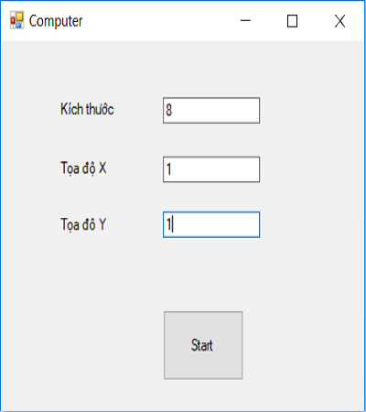
Chọn kích cỡ bàn cờ là 8*8 và vị trí (1,1)

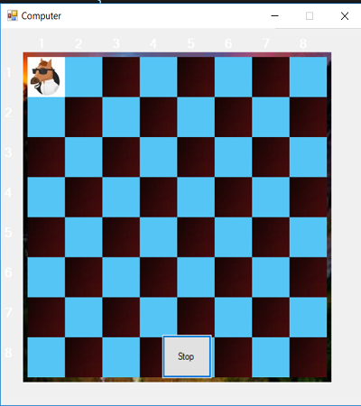
Từ bước (1,1) quân mã tìm nước đi tiếp và bước tiếp

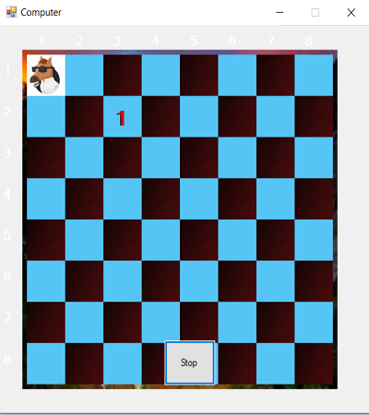
Đi tiếp………..

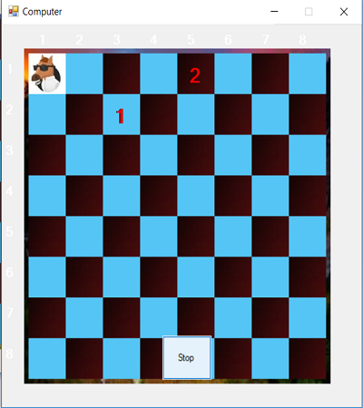
Đi tiếp………….

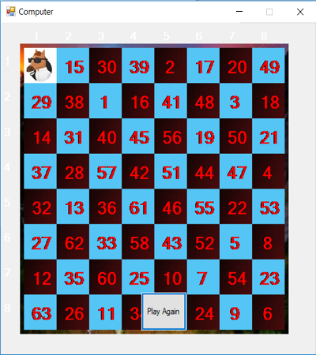
Khi chương trình thực thi xong sẽ có kết quả như hình.

KẾT LUẬN VÀ HƯỚNG PHÁT TRIỂN

Kết luận:
“Mã đi tuần” là một ví dụ điển hình về việc kết hợp giữa giải thuật và cấu trúc dữ liệu để giải quyết bài toán.
Phương pháp đệ quy quay lui cho phép ta tìm được đường đi của quân mã chỉ bằng vài kích cỡ lớn, đồ sộ thì việc sử dụng đệ quy tỏ ra chậm và chiếm dụng bộ nhớ. Việc hợp đệ quy với những thuật toán thông minh để giải quyết nhanh một bài toán là một bước tiến trong kỹ thuật lập trình.

Hướng phát triển:
Sau khi xong nhiệm vụ là thiết lập cho mã tự chạy. Chúng em đã thiết lập thêm chức năng cho người tự chơi và dự định phát triển game Mã Đi Tuần chơi theo độ từng level

TÀI LIỆU THAM KHẢO
1. Sách Phân tích và thiết kế giải thuật của thầy Nguyễn Thanh Bình
2. Sách toán rời rạc của thầy Phan Thanh Tao

